Orientačný plán a pamätihodnosti obce

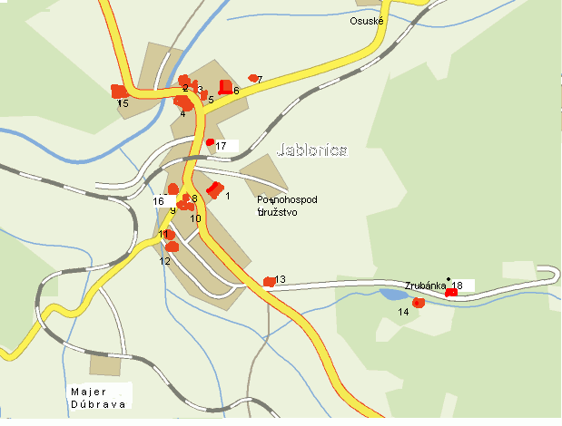
smer Senica smer Brezová

smer

Cerová

smer Trnava

1, Základná škola – pamätné tabuľa oslobodenia obce

2. Socha svätého Jána Nepomuckého

3. Kalvária pri kostole

4. Kaštieľ s hospodárskymi budovami a parkom

5. Kostol sv. Štefana
6. Katolícky cintorín s kríž. cestou, „Golgotou“ a kaplnkou
7. Božia muka pri ceste na Osuské
8. Pomník padlých vojakov 1. svetovej vojny
9. Pamätné tabuľa 2. svetovej vojny
10. Kultúrny dom – prezentácia, štart a cieľ pochodu
11. Cholerová Panna Mária
12. Pamätník 2. svetovej vojny
13. Beňákov liatinový kríž
14. Vyvieračka v časti Zrubánka
15. Evanjelický cintorín
16. Socha Piety
17. Mariánsky stĺp
18. Drevený kríž v časti Zrubánka

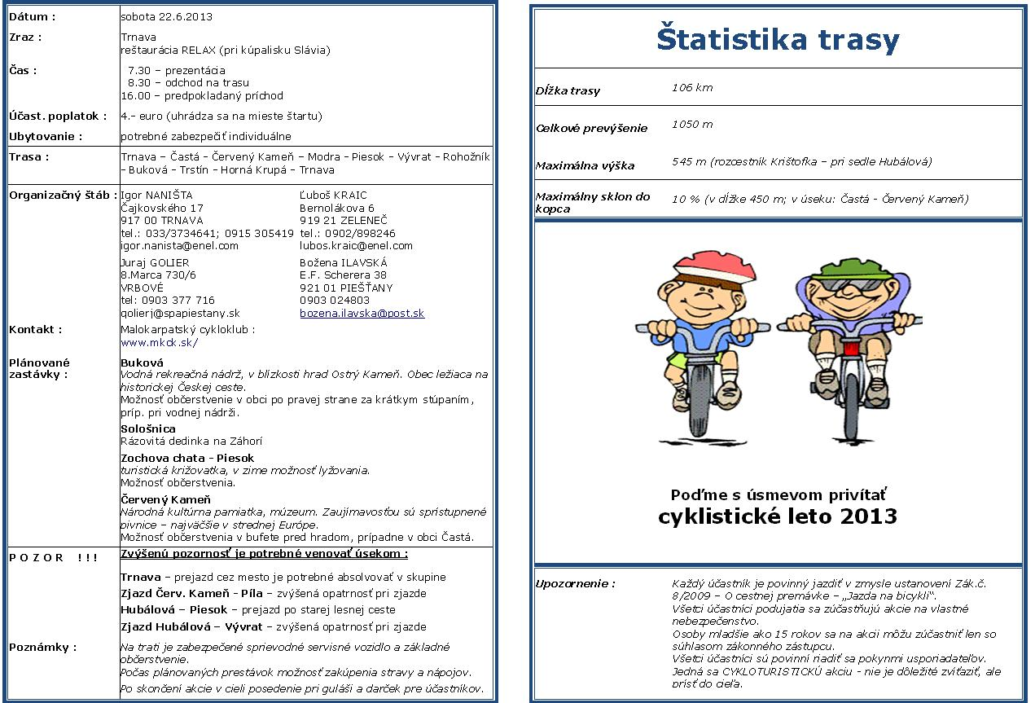
Obec Jablonica,
Odbor turistiky KST Jablonica
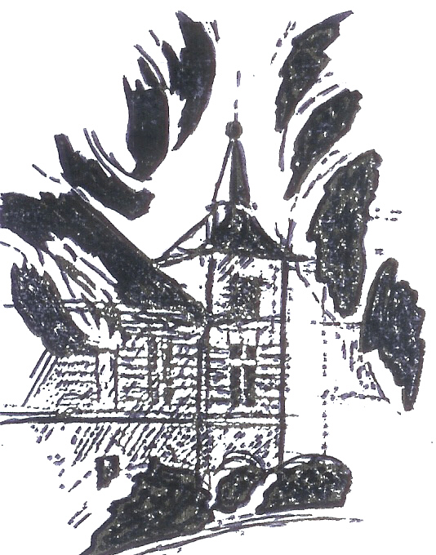

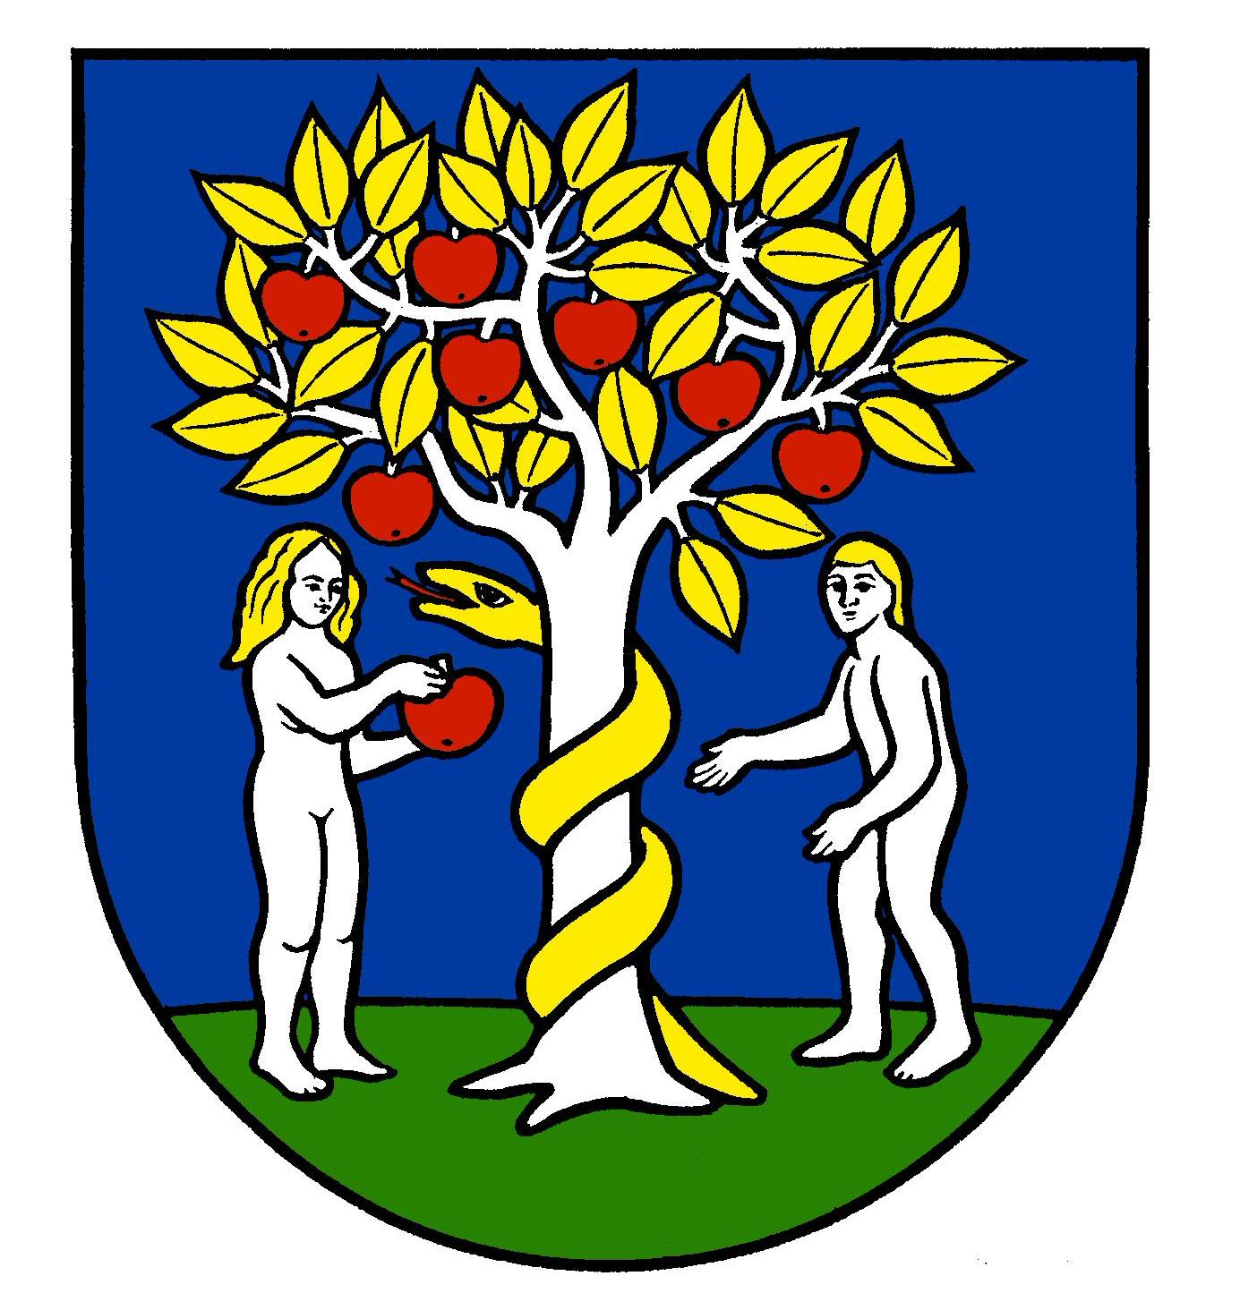
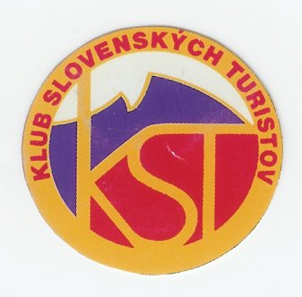

Vás pozývajú na

27. ročník pochodu, doplneného o cyklotúry

Tri hrady Malých Karpát
Dátum konania: sobota 27. mája 2017

Klub slovenských turistov Jablonica
Vážení turisti !
Odbor turistiky KST Jablonica a Obec Jablonica Vás pozýva na 27. ročník pochodu, s alternatívou trás aj pre cykloturistov
Tri hrady Malých Karpát
Dátum konania: sobota 27. mája 2017
Štart a cieľ: prístrešok vo dvore kultúrneho domu, vstup z Trnavskej ulice
Prezentácia: 7,00 - 10,00, na 35 a 50 km peši do 9,00 hod pri kultúrnom dome
Doprava: železnica, autobus SAD, vlastná
Doporučená výstroj: obutie a oblečenie podľa počasia, pláštenka, mapa Malých Karpát (časť od Zárub po Bradlo), pre cykloturistov bicykel v dobrom technickom stave a cykloturistická mapa Záhorie – Považie. Organizátori v prípade potreby poskytnú orientačnú mapku pochodu alebo cyklotrás a popisy trás pri prezentácii.
Trasy: I. - 15 km: zrúcanina Korlátka - Rozbehy – Jablonica (18 km pre cyklo)
II. - 27 km: Korlátko - Ostrý Kameň - Buková - Jablonica (35 km pre cyklo)
III. - 35 km: Korlátko - Buková - Dobrá Voda - Jablonica, (50 km pre cyklo)
IV. - 25 km: zrúcanina kláštora Katarínka – Jablonica (28 km pre cyklo)
V. - 20 km : D. Voda - Jablonica, (18 km peši, 25 km pre cyklo cez Hradište)
Pozn.: Na trasách I. až III. sa pochod pri prehliadke pamätihodností obce predĺži o 3 km Trasu č. III. možno spojiť s trasou IV. na Katarínku a absolvovať pešiu trasu v dĺžke 50 km. Podrobné informácie o tejto alternatíve poskytnú organizátori pri prezentácii.
Pre používateľov GPS poriadateľ poskytne súradnice GPS kontrolných bodov pre navigácie a mobilové aplikácie GPS aj pre skrýše Geocache v blízkosti trás.
Občerstvenie a strava: Z vlastných zásob, na trasách I – III a V možnosť nákupu v obchodných zariadeniach, v cieli bude podané občerstvenie.
Štartovné: nevyberá sa
Upozornenie: pochodu sa každý zúčastňuje na vlastné riziko. Deti do 15 rokov sa môžu zúčastniť len v sprievode vedúcich alebo dospelých osôb nad 18 rokov
Vyhodnotenie: na trasách I – III a V možno kontrolný lístok potvrdiť v obchodných zariadeniach, na trase IV treba opísať kontrolný kód na smerovníku pri zrúcanine Katarínka, tento možno opísať aj na ostatných trasách. Za absolvovanie trasy účastník obdrží pamätný list. Ukončenie pochodu do 19 hod.

Doprava do obce: Autobusy, vlak (trať č. 116) alebo vlastná – cesta č 51 a 501.
Poriadatelia ponúkajú bezplatne možnosť stanovania alebo ubytovania v mobilnej bunke v ohradenom priestore s prívodom vody a elektriny na okraji obce v blízkosti priehrady od piatku 26.5. od 17.00 hod do nedele 28.5. do 9.00 hod, záujem treba ohlásiť poriadateľom vopred do 25. mája 2017. Ubytovanie je možné aj v hoteli Záhoran v Jablonici, tel +421904613553.
Informácie o pochode podá: Stanislav Hamerlík, Jablonica č. 684,
telefón 0902 606 358, email: hamerlikstano@jablonica.net.
Pozoruhodnosti na trasách: zrúcaniny hradov Korlátko, Ostrý kameň a Dobrá Voda, zrúcanina kláštora Katarínka, v jej blízkosti expozícia úseku lesnej železnice, Česká cesta, priehrada Buková a Jablonica, kúpalisko D. Voda - rekreačné stredisko Pod Mariášom, chatová osada Trnávky a Horná Raková, rekreačná oblasť Buková, chata Rozbehy a Brezinky (v ruinách), hájovne Raková a Suchánka, majer Cerový vrch, Bojková, kaštieľ Jablonica, pomník básnika J. Hollého na cintoríne a pamätná izba v obci Dobrá Voda, veterné elektrárne a nová rozhľadňa Rozbehy, tiež pekná príroda so zaujímavou flórou a faunou. Pri týchto trasách si zároveň môžete prezrieť i ďalšie historické pamiatky obce, ktoré sú uvedené na zadnej strane propozícií.
Poznámka: Každá trasa má aj alternatívu pre absolvovanie na bicykli, ktorý nemusí byť terénny, ale mal by byť v dobrom technickom stave. Cykloturistické trasy vedú prevažne po spevnených štrkových a asfaltových cestách, orientácia je jednoznačná a preto nie sú zvlášť priebežne značkované, využívajú aj jestvujúcu sieť cyklotrás. Organizátor na požiadanie poskytne aj mapku cyklotrás. Ukončenie trás je do 19,00 hod, v prípade oneskorenia toto prosíme ohlásiť poriadateľovi..
Upozornenie: V prípade problémov, keď trasu prerušíte alebo nedokončíte pochod, oznámte to, napríklad mobilom poriadateľovi. (tel. 0902 606 358; 0915 108 752). Pri prechode žltou trasou v úseku od Lipového vrchu po Dúbravu použite novovyznačenú trasu, rešpektujte súkromný pozemok a nepoškodzujte jeho oplotenie. Na zelenej značke z Bukovej treba zvýšiť pozornosť značeniu - za ihriskom na konci ulice odbočiť vľavo do lesa alebo použiť po kopanice úsek cyklotrasy, za prvou osadou však pokračovať priamo (cyklotrasa odbočí vľavo)
Organizovanie pochodu na uvedených trasách v CHKO Malé Karpaty je povolené Krajským úradom životného prostredia Bratislava. Žiadame Vás o dodržiavanie zásad ochrany prírody v CHKO.
Prajeme Vám príjemný pobyt v obci a na trasách veľa hodnotných zážitkov.

